Администрация МО «Усть-Коксинский район» информирует возможности предоставления в аренду следующих земельных участков для индивидуального жилищного строительства:
1) с кадастровым номером: 04:08:011313:397, с местоположением: Республика Алтай, Усть-Коксинский район, с. Усть-Кокса, ул. Энтузиастов, 57, площадью 1494 кв.м.;
2) с кадастровым номером: 04:08:010601:293, с местоположением: Республика Алтай, Усть-Коксинский район, с. Баштала, ул. Рассветная, 4, площадью 1926 кв.м;
3) с местоположением: Республика Алтай, Усть-Коксинский район, с. Ак-Коба, ул. Новая, 1 В, площадью 2000 кв.м;
4) с местоположением: Республика Алтай, Усть-Коксинский район, с. Чендек, ул. Южная, 3, площадью 1800 кв.м;
5) с местоположением: Республика Алтай, Усть-Коксинский район, с. Чендек, ул. Раздольная, 5, площадью 1800 кв.м;
6) с местоположением: Республика Алтай, Усть-Коксинский район, с. Чендек, ул. Раздольная, 4, площадью 1800 кв.м;
7) с местоположением: Республика Алтай, Усть-Коксинский район, с. Чендек, ул. Раздольная, 3, площадью 1800 кв.м;
8) с местоположением: Республика Алтай, Усть-Коксинский район, с. Чендек, ул. Раздольная, 2, площадью 1800 кв.м;
9) с местоположением: Республика Алтай, Усть-Коксинский район, п. Кучерла, ул. Совхозная, 3В, площадью 1275 кв.м;
10) с местоположением: Республика Алтай, Усть-Коксинский район, с. Катанда, пер. Степной, 7, площадью 2000 кв.м;
11) с местоположением: Республика Алтай, Усть-Коксинский район, с. Катанда, пер. Степной, 9, площадью 2000 кв.м;
12) с местоположением: Республика Алтай, Усть-Коксинский район, с. Тюнгур, ул. Лазурная, 2В, площадью 2000 кв.м;
13) с местоположением: Республика Алтай, Усть-Коксинский район, с. Соузар, ул. Трактовая, 1А, площадью 2000 кв.м;
14) с местоположением: Республика Алтай, Усть-Коксинский район, с. Мульта, ул. Садовая, 2, площадью 1800 кв.м;
15) с местоположением: Республика Алтай, Усть-Коксинский район, с. Мульта, ул. Садовая, 4, площадью 1800 кв.м;
16) с местоположением: Республика Алтай, Усть-Коксинский район, с. Мульта, ул. Садовая, 6, площадью 1800 кв.м;
17) с местоположением: Республика Алтай, Усть-Коксинский район, с. Юстик, ул. Ленкома, 67, площадью 2500 кв.м;
18) с местоположением: Республика Алтай, Усть-Коксинский район, с. Юстик, ул. Ленкома, 69, площадью 2500 кв.м;
19) с местоположением: Республика Алтай, Усть-Коксинский район, с. Чендек, ул. Заречная, 2А, площадью 1013 кв.м;
20) с местоположением: Республика Алтай, Усть-Коксинский район, с. Нижний Уймон, ул. Полевая, 13, площадью 1787 кв.м;
21) с местоположением: Республика Алтай, Усть-Коксинский район, п. Октябрьское, пер. Спортивный, 5, площадью 2000 кв.м;
22) с местоположением: Республика Алтай, Усть-Коксинский район, с. Талда, ул. Полевая, 34, площадью 2000 кв.м;
23) с местоположением: Республика Алтай, Усть-Коксинский район, с. Талда, ул. Лесная, 17, площадью 2000 кв.м;
24) с местоположением: Республика Алтай, Усть-Коксинский район, п. Тюгурюк, ул. Березовая, 14а, площадью 1128 кв.м;
25) с местоположением: Республика Алтай, Усть-Коксинский район, п. Гагарка, ул. Березовая, 17А, площадью 1800 кв.м;
Лица, заинтересованные в предоставлении вышеуказанных земельных участков для указанных целей, вправе в течение тридцати дней со дня опубликования настоящего извещения подавать в администрацию МО «Усть-Коксинский район» заявления о намерении участвовать в аукционе на право заключения договора аренды.
Заявления подаются в письменной форме заинтересованным лицом лично при наличии документа, удостоверяющего личность, либо уполномоченным представителем заявителя при наличии документа, подтверждающего права (полномочия) представителя, по адресу: Республика Алтай, Усть-Коксинский район, с. Усть-Кокса, ул. Харитошкина, д. 3. Дата окончания приема заявлений: 11.10.2021 г.
Со схемами расположения вышеуказанных земельных участков можно ознакомиться по адресу: с. Усть-Кокса, ул. Харитошкина, д. 6, в отделе архитектуры и земельных отношений Администрации МО «Усть-Коксинский район, с 09⁰⁰ до 17⁰⁰ часов, по следующим дням: понедельник, среда (приемные дни), а также на официальном сайте Администрации МО «Усть-Коксинский район» http://altay-ust-koksa.ru/ и сайте https://torgi.gov.ru.»

с. Чендек ул. Раздольная 3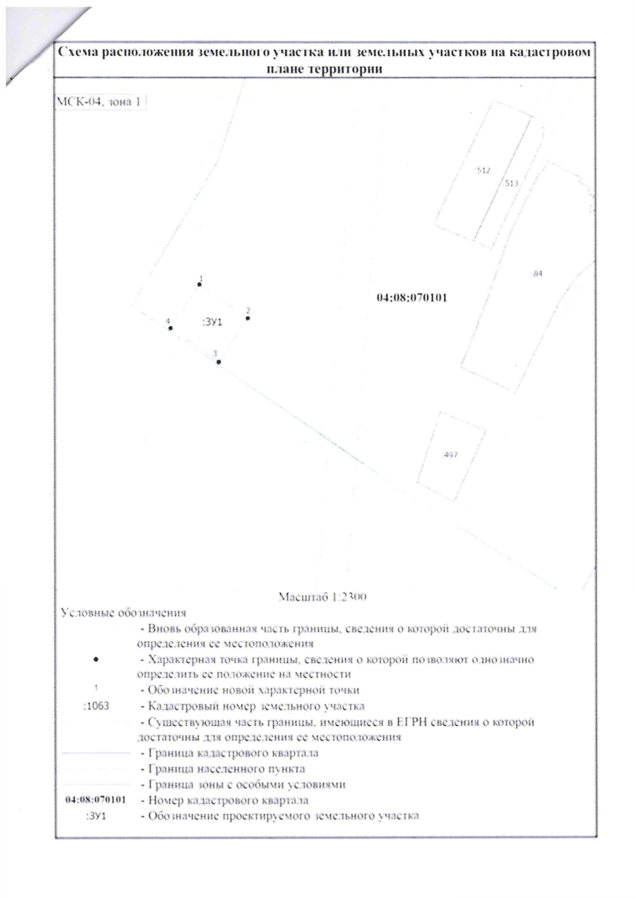
с. Чендек ул. Раздольная 4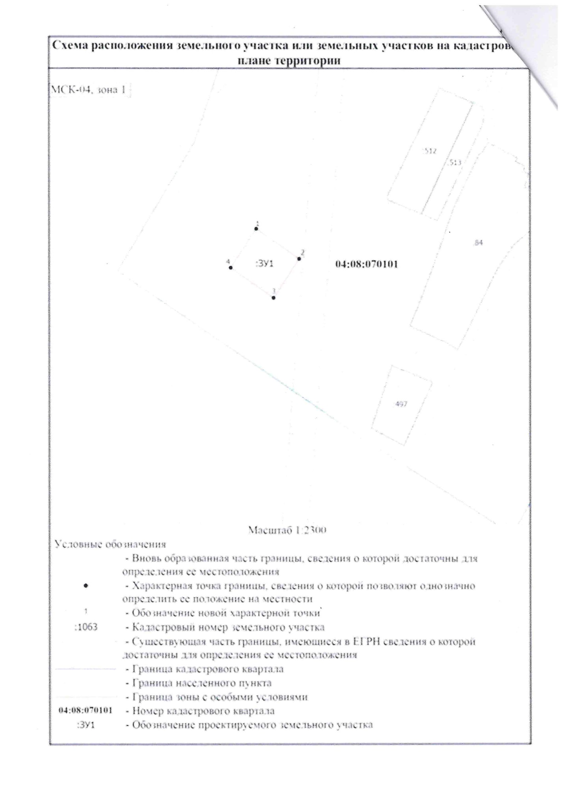
с. Чендек ул. Раздольная 5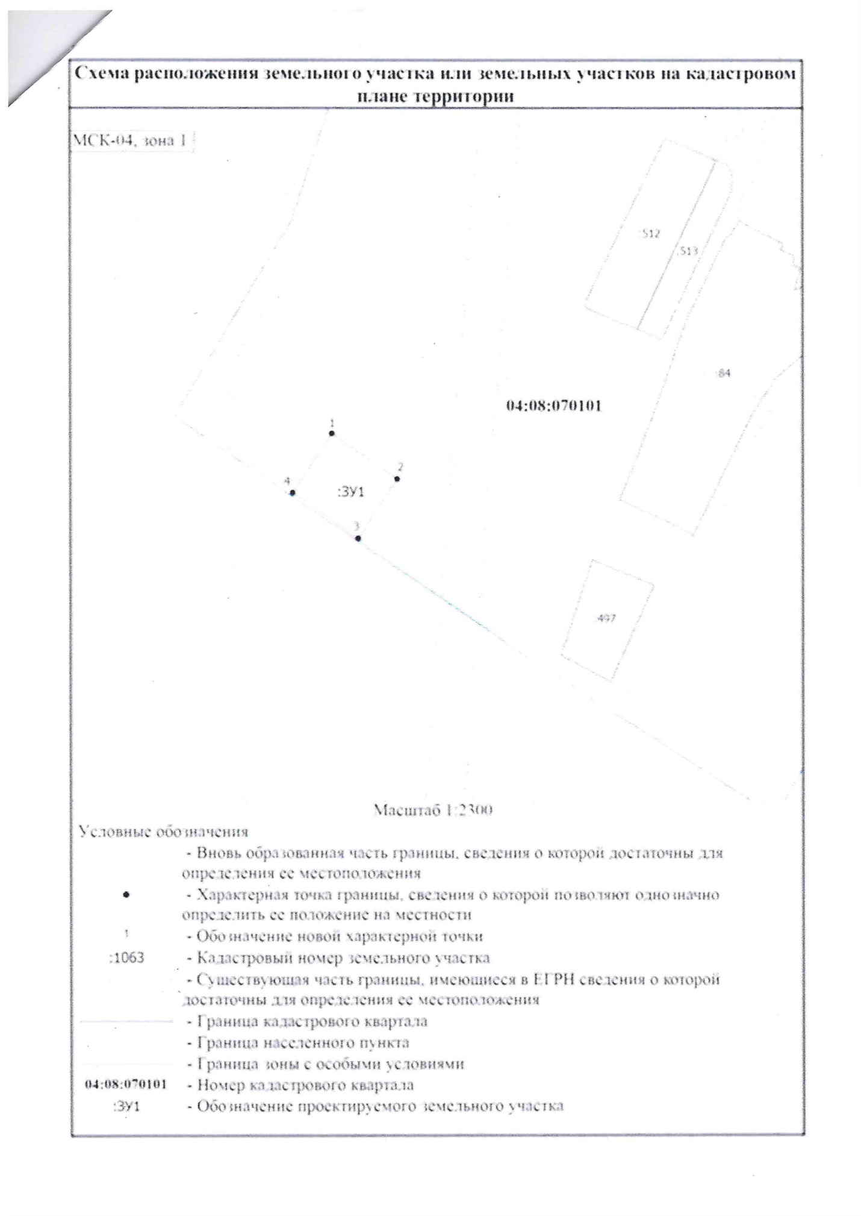
с. Чендек ул. Южная 3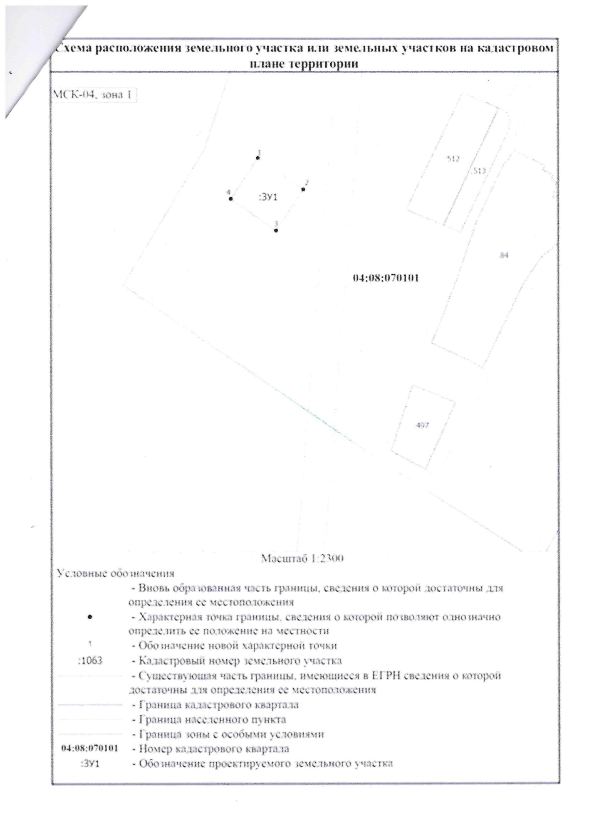
с. Юстик ул. Ленкома 67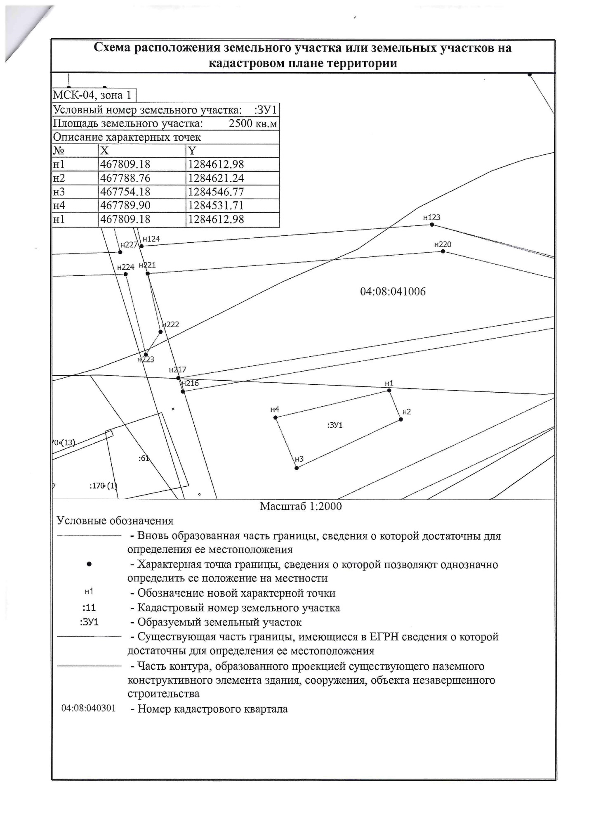
с. Юстик ул. Ленкома 69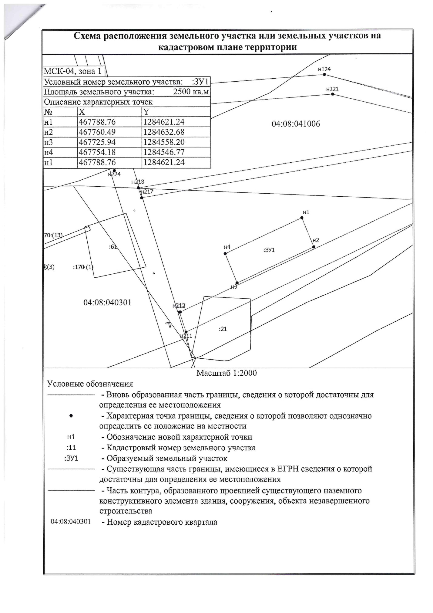
п. Октябрьское пер. Спортивный 5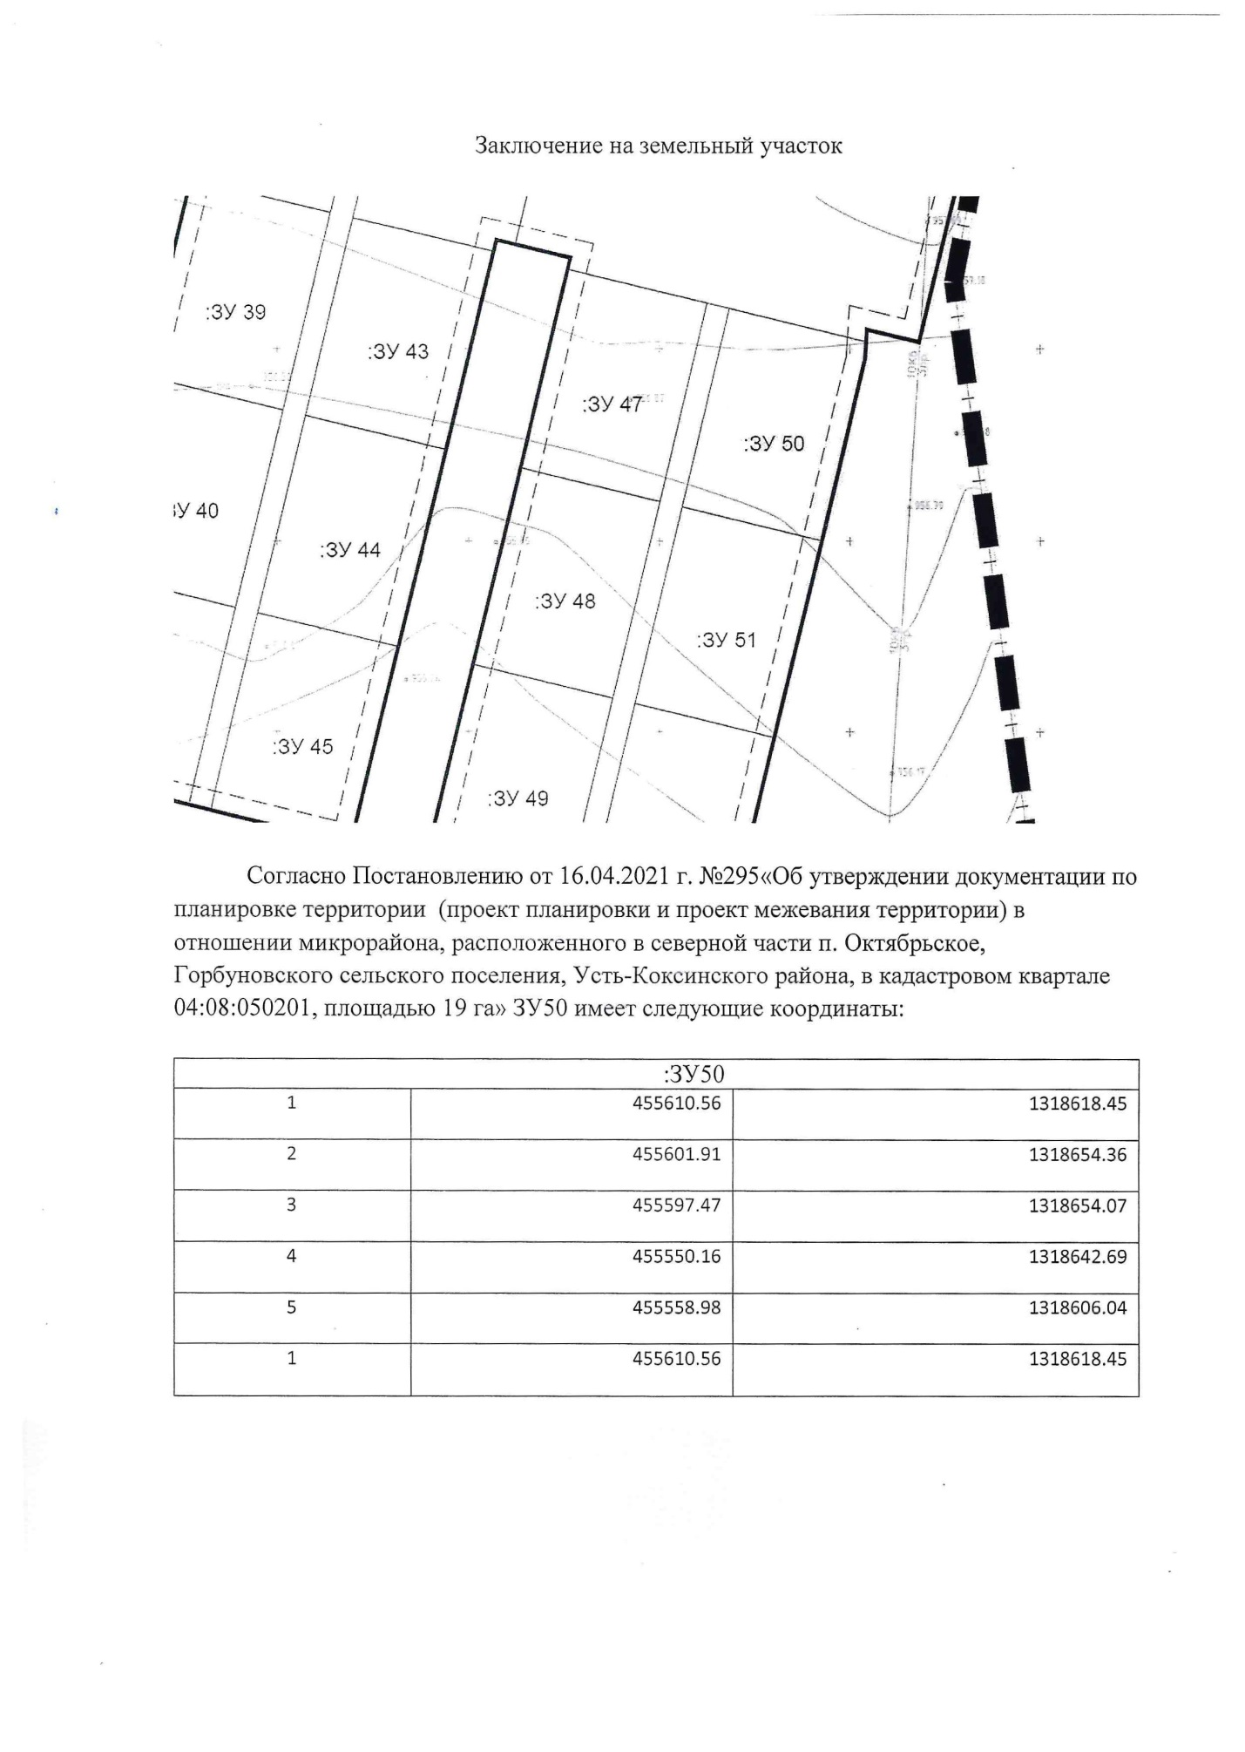
с. Соузар ул. Тарктовая 1А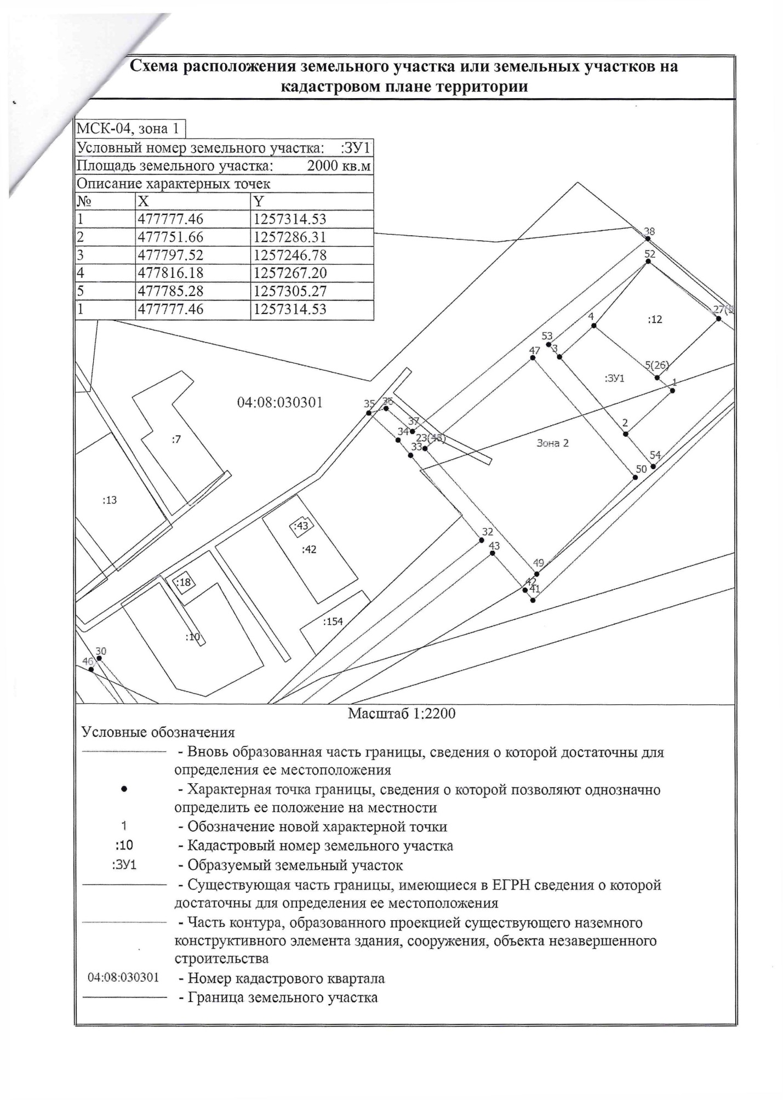
с. Талда ул. Лесная 17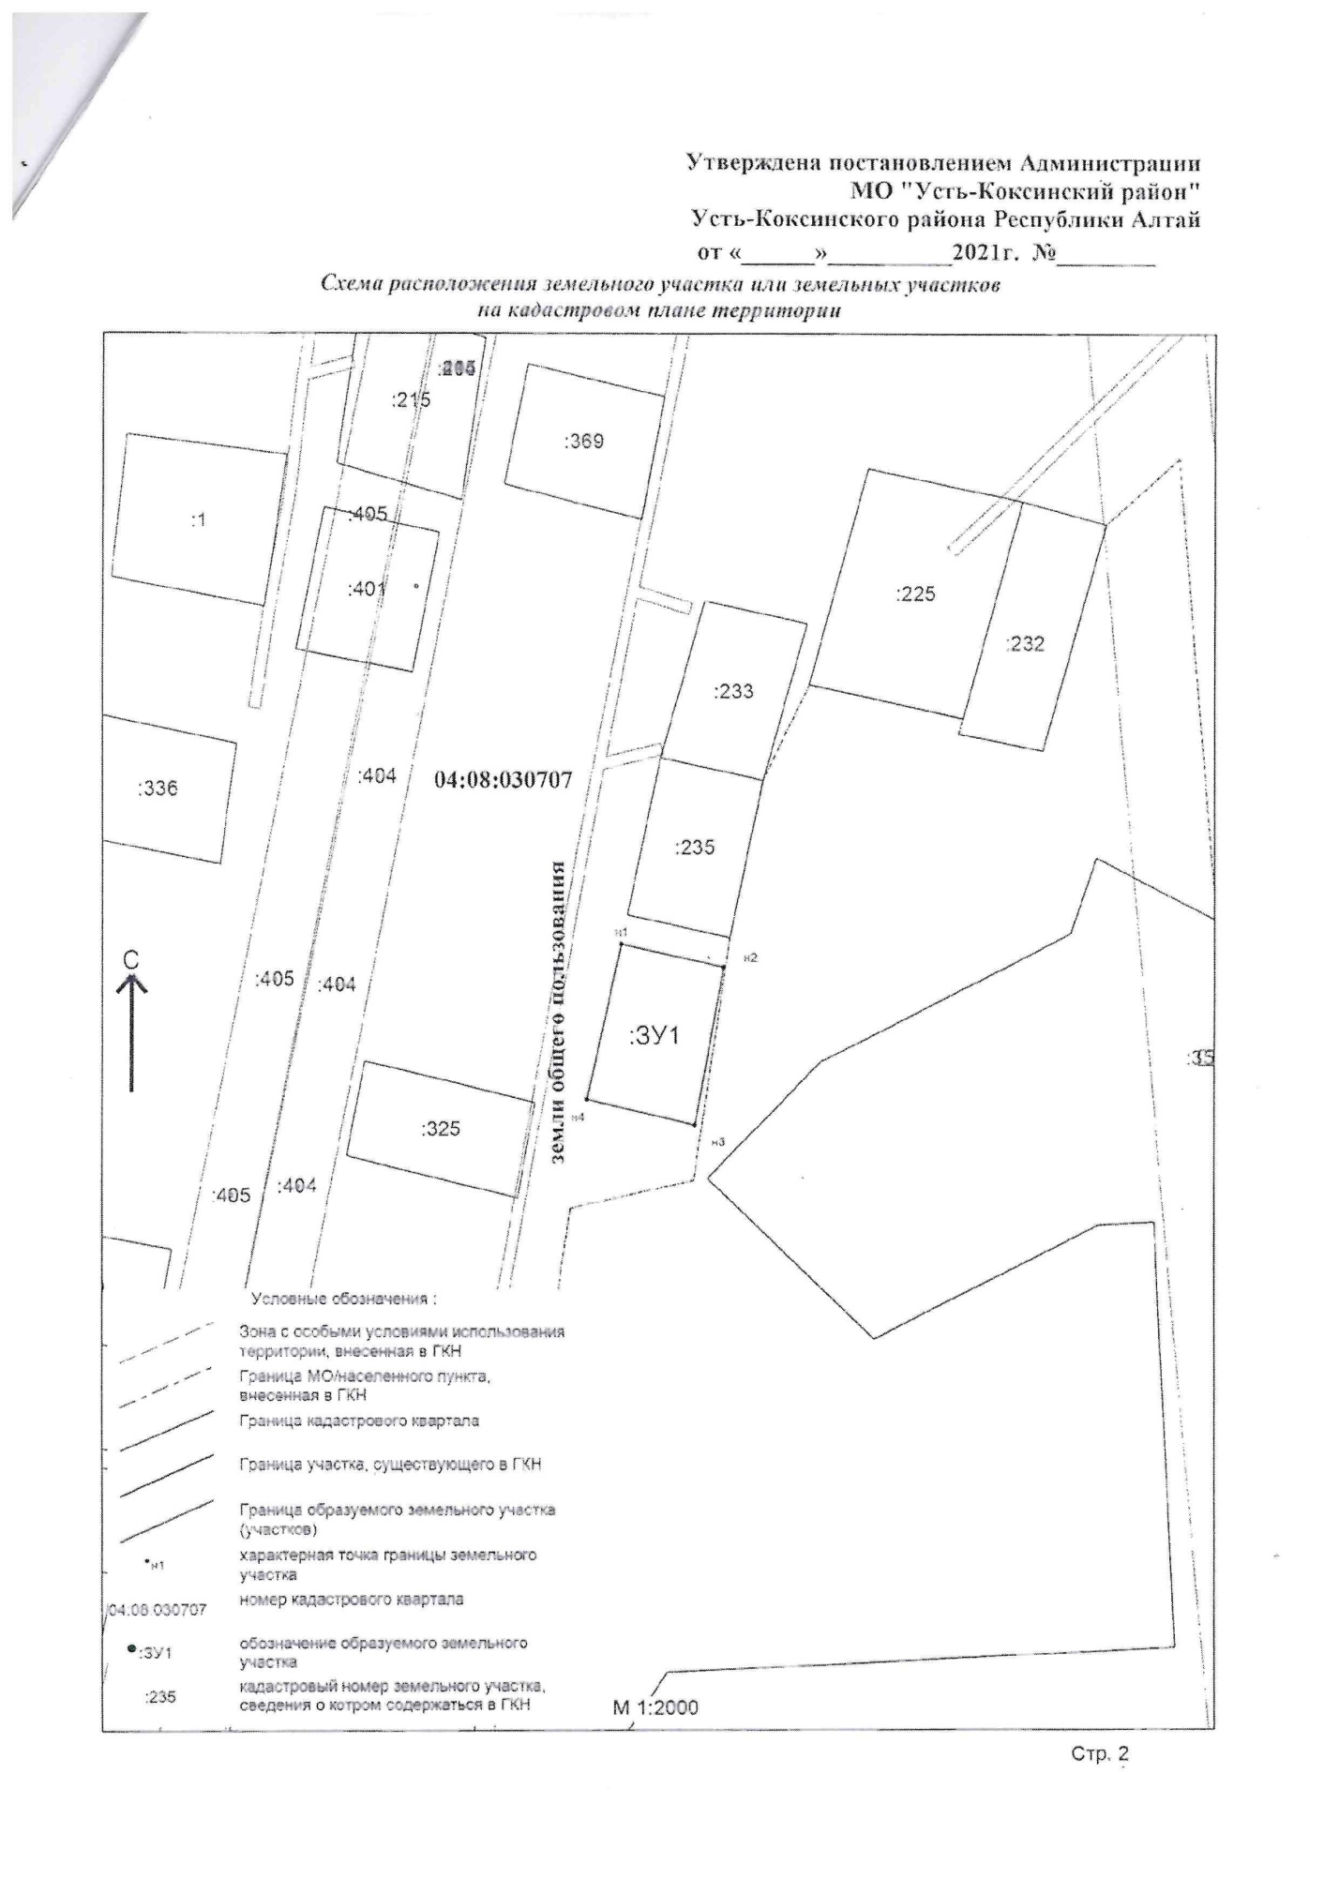
с. Талда ул. Полевая 34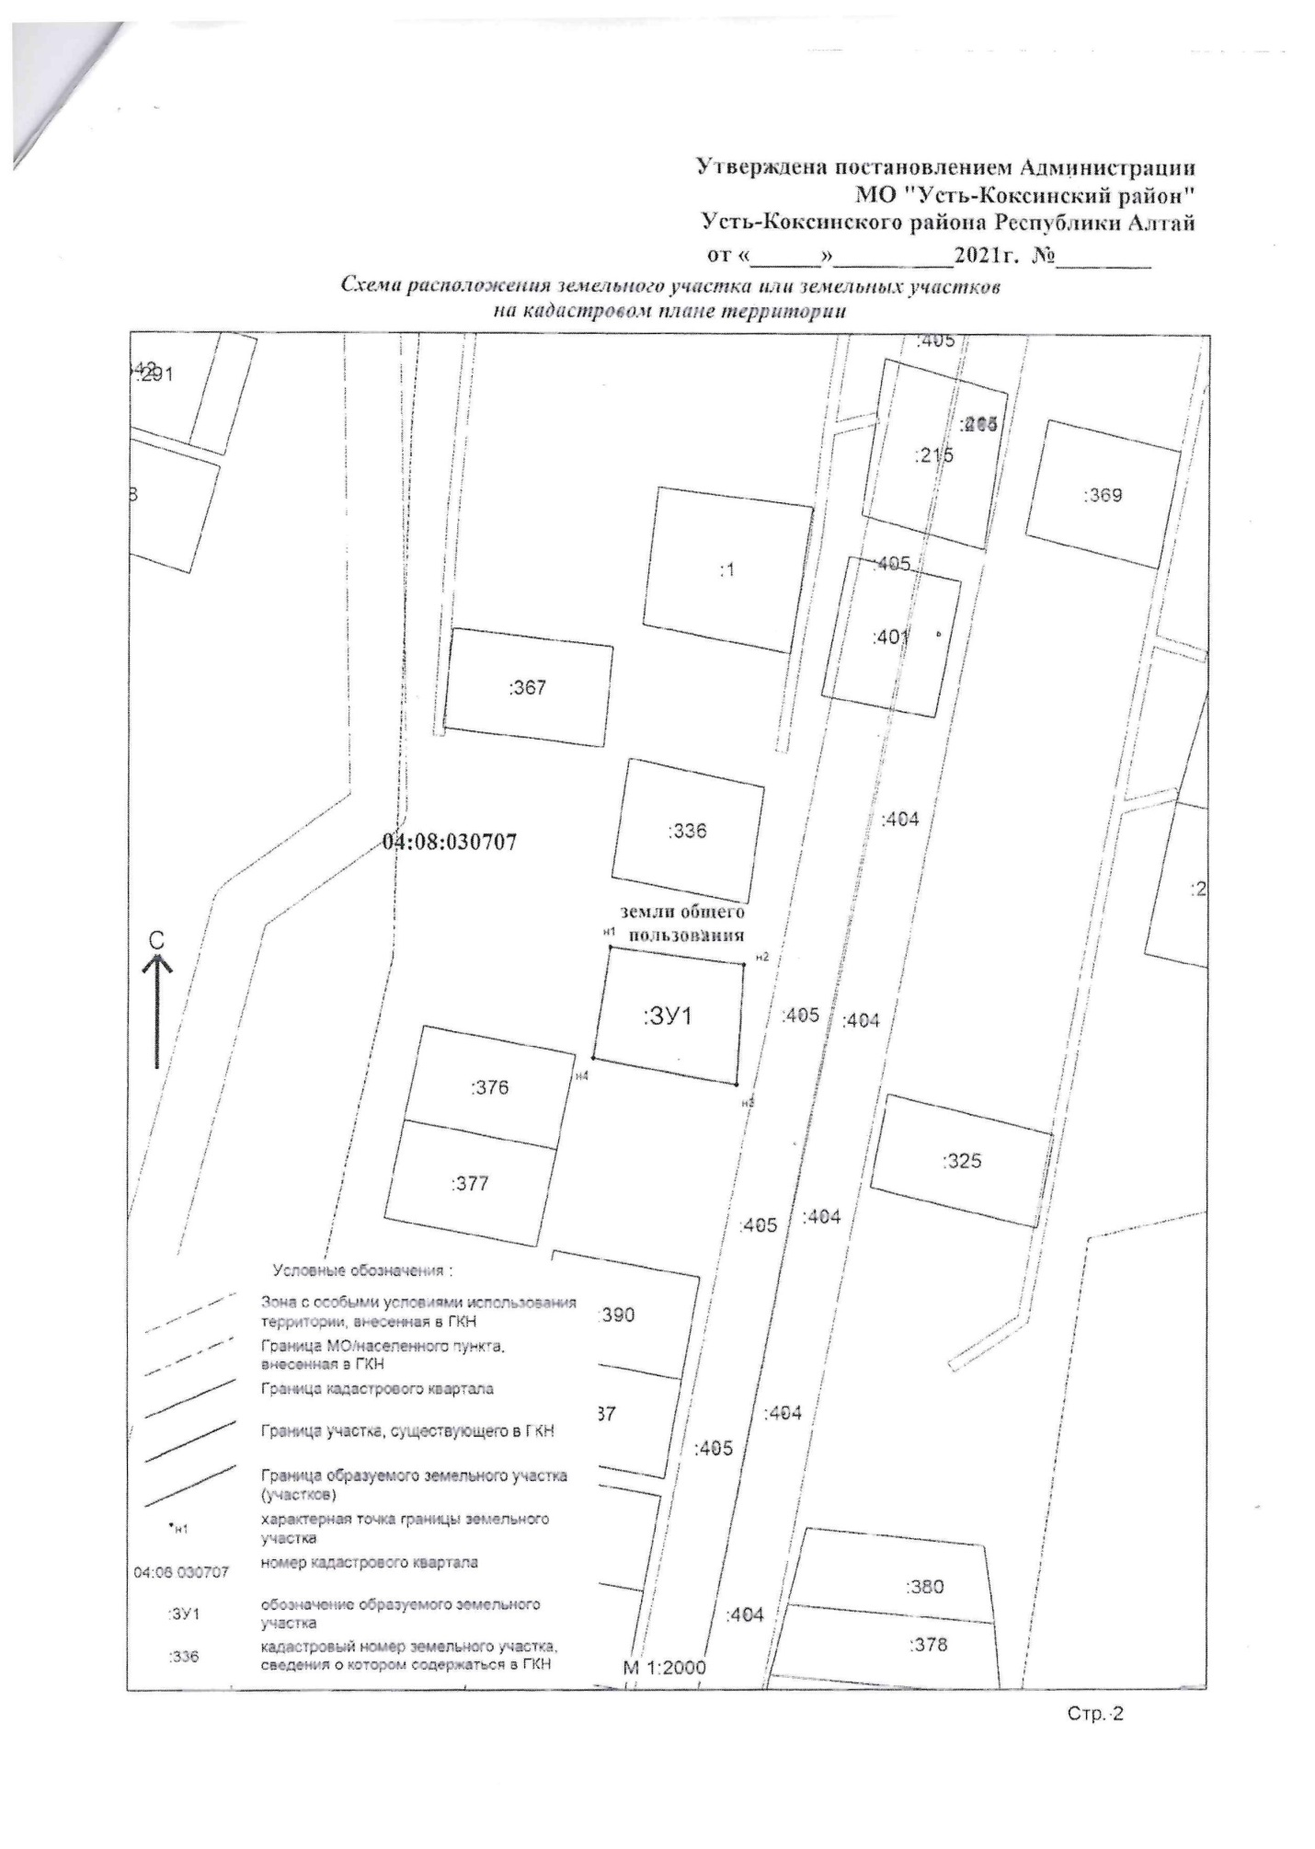
п. Тюгурюк ул. Березовая 14а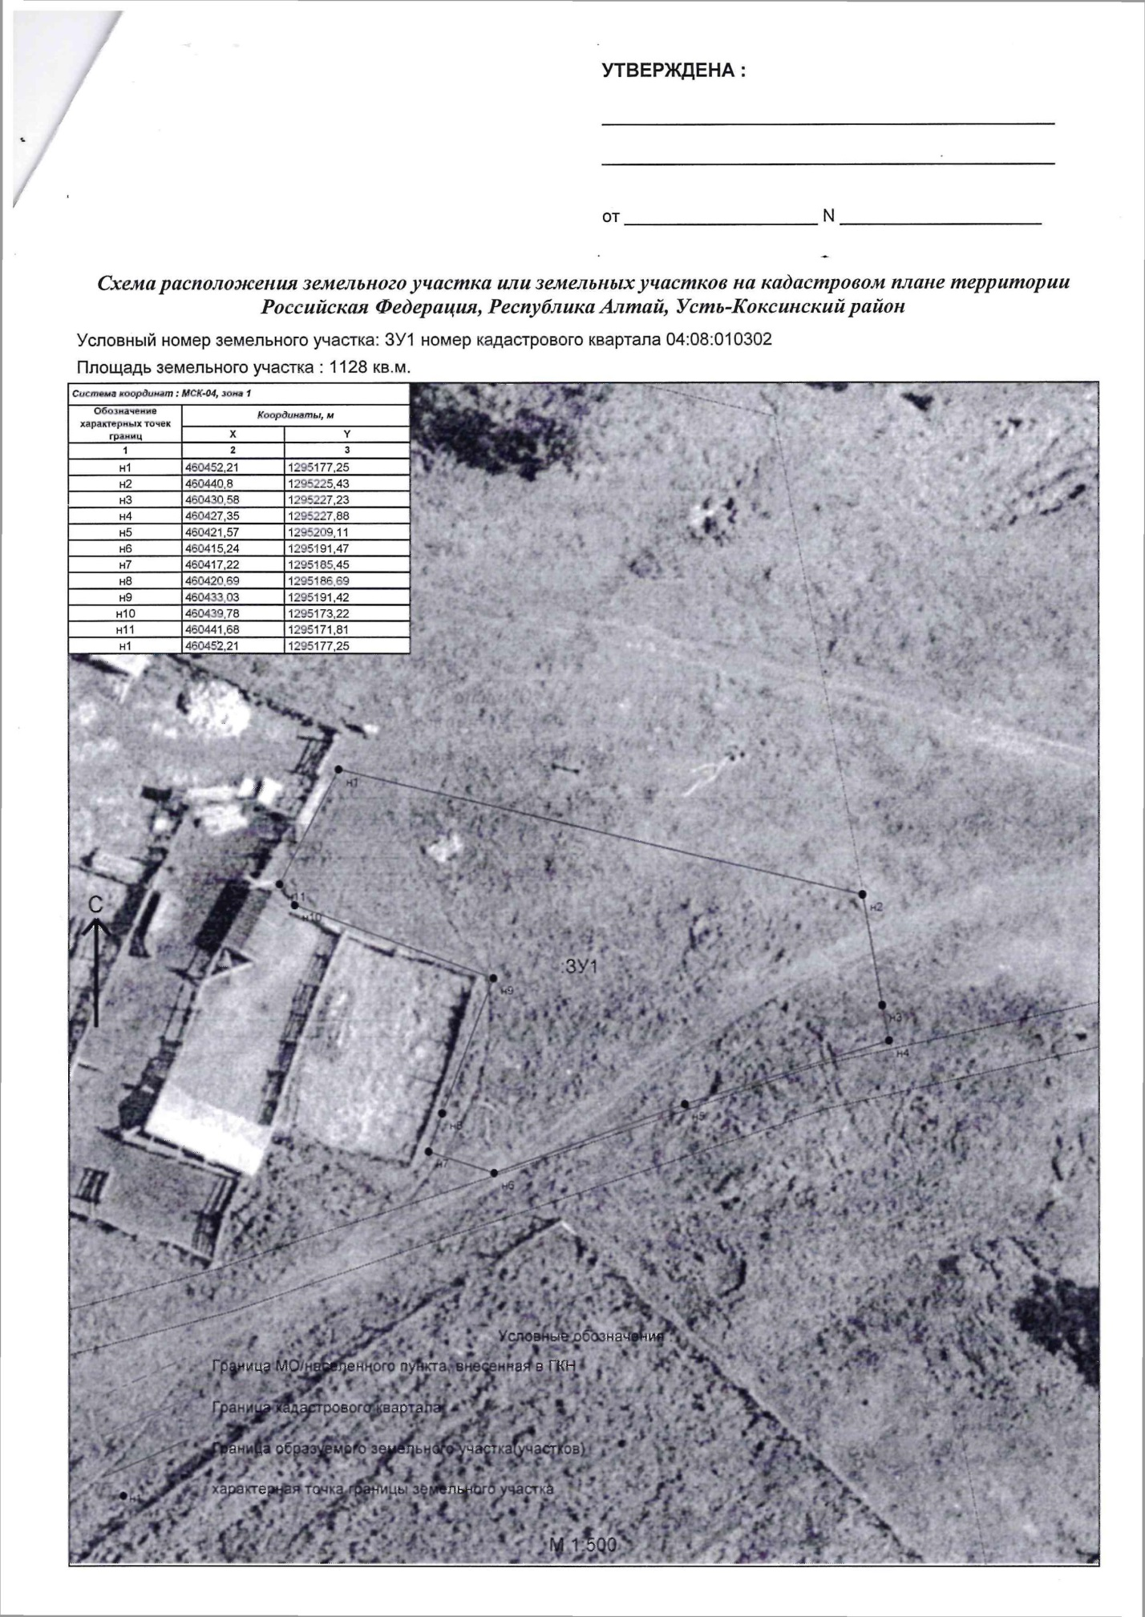
с. Тюнгур ул. Лазурная 2В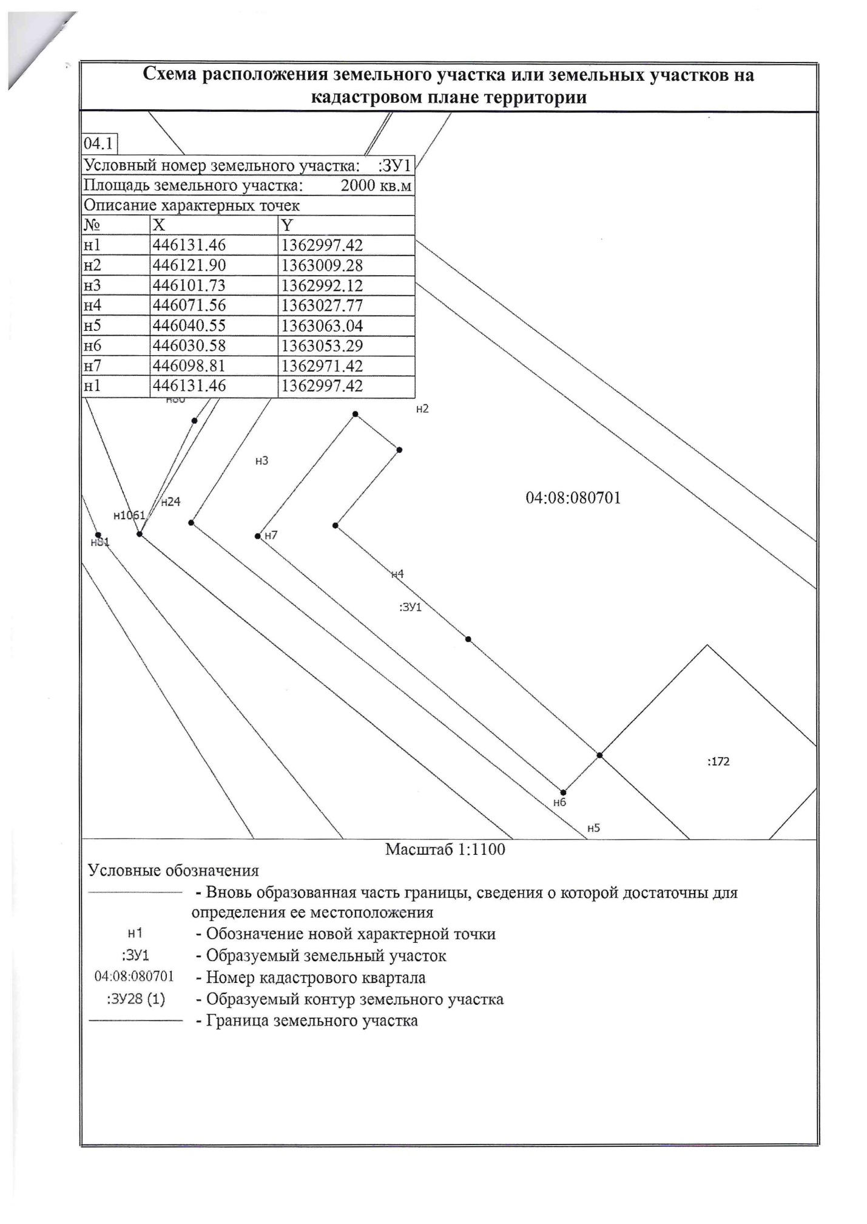
с. Чендек ул. Заречная 2А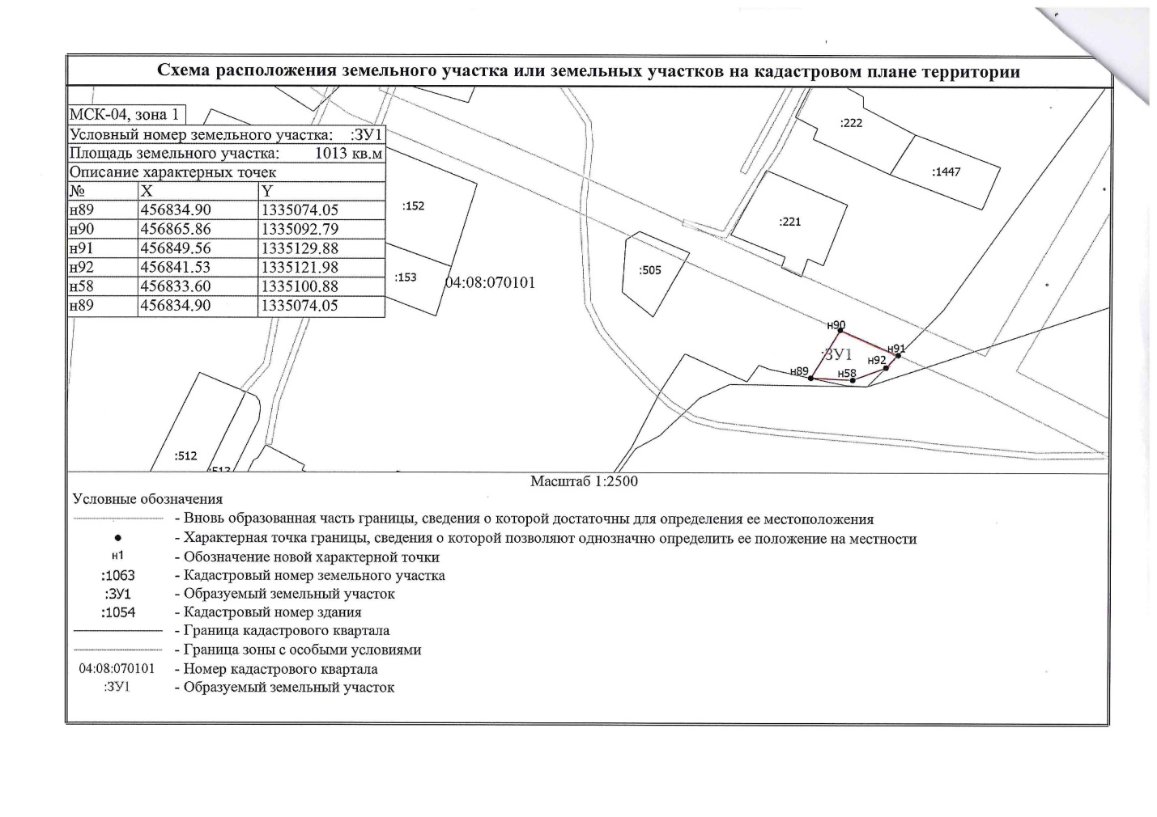
с. Чендек ул. Раздольная 2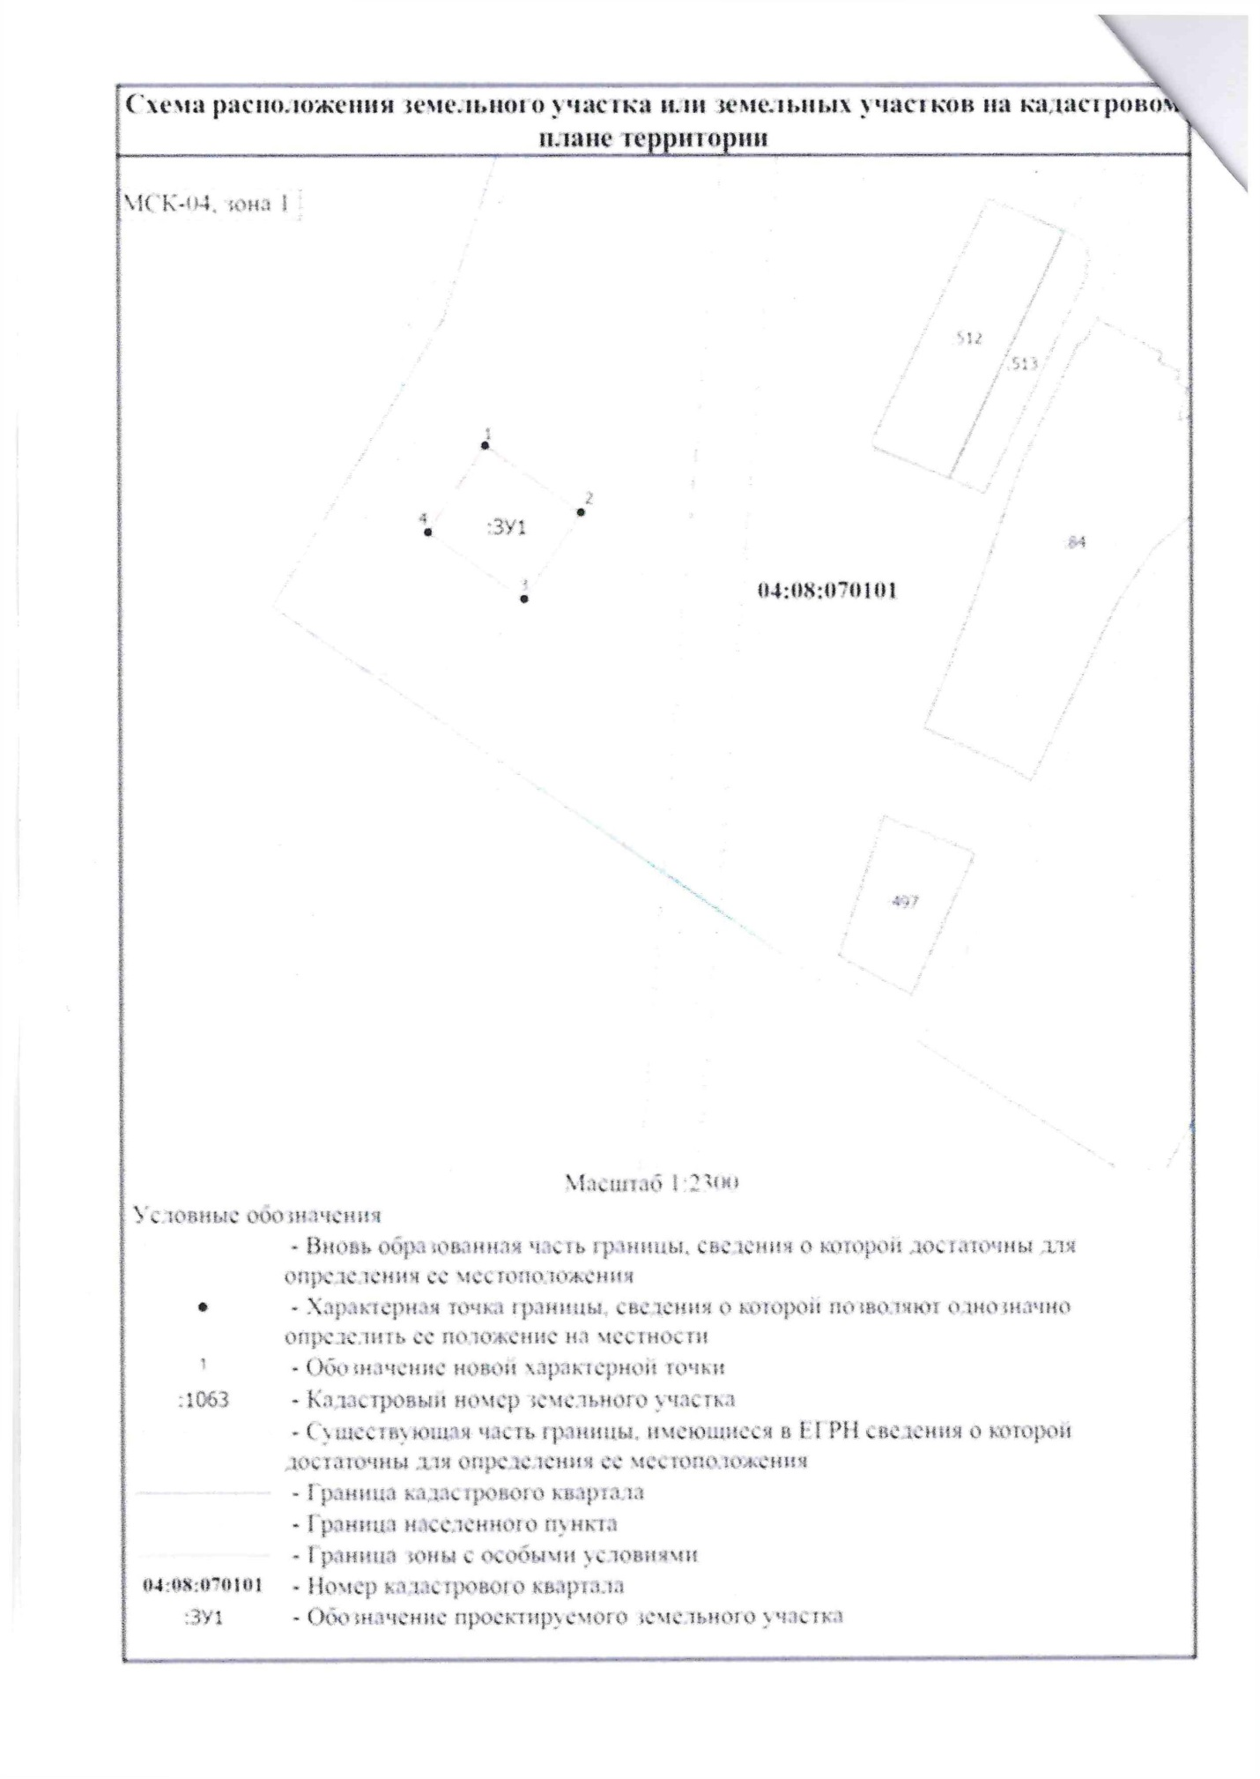
с. Катанда пер. Степной 7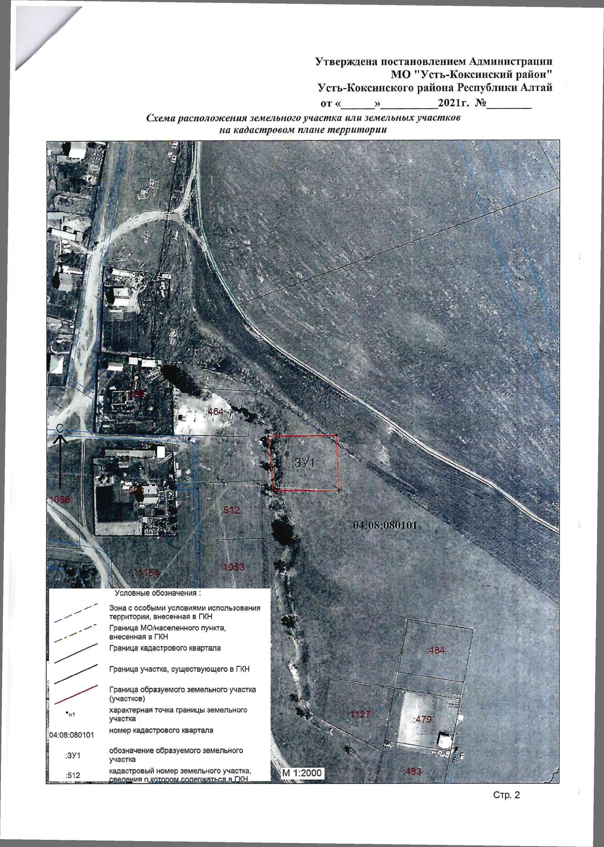
с. Катанда пер. Степной 9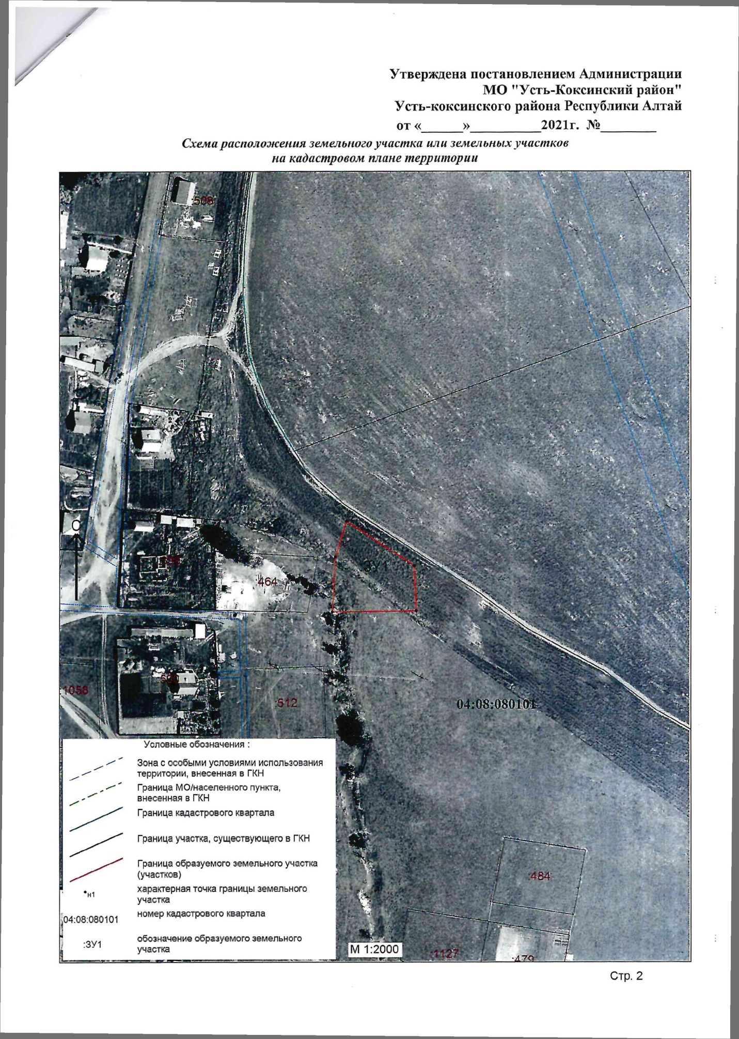
п. Кучерла ул. Совхозная 3В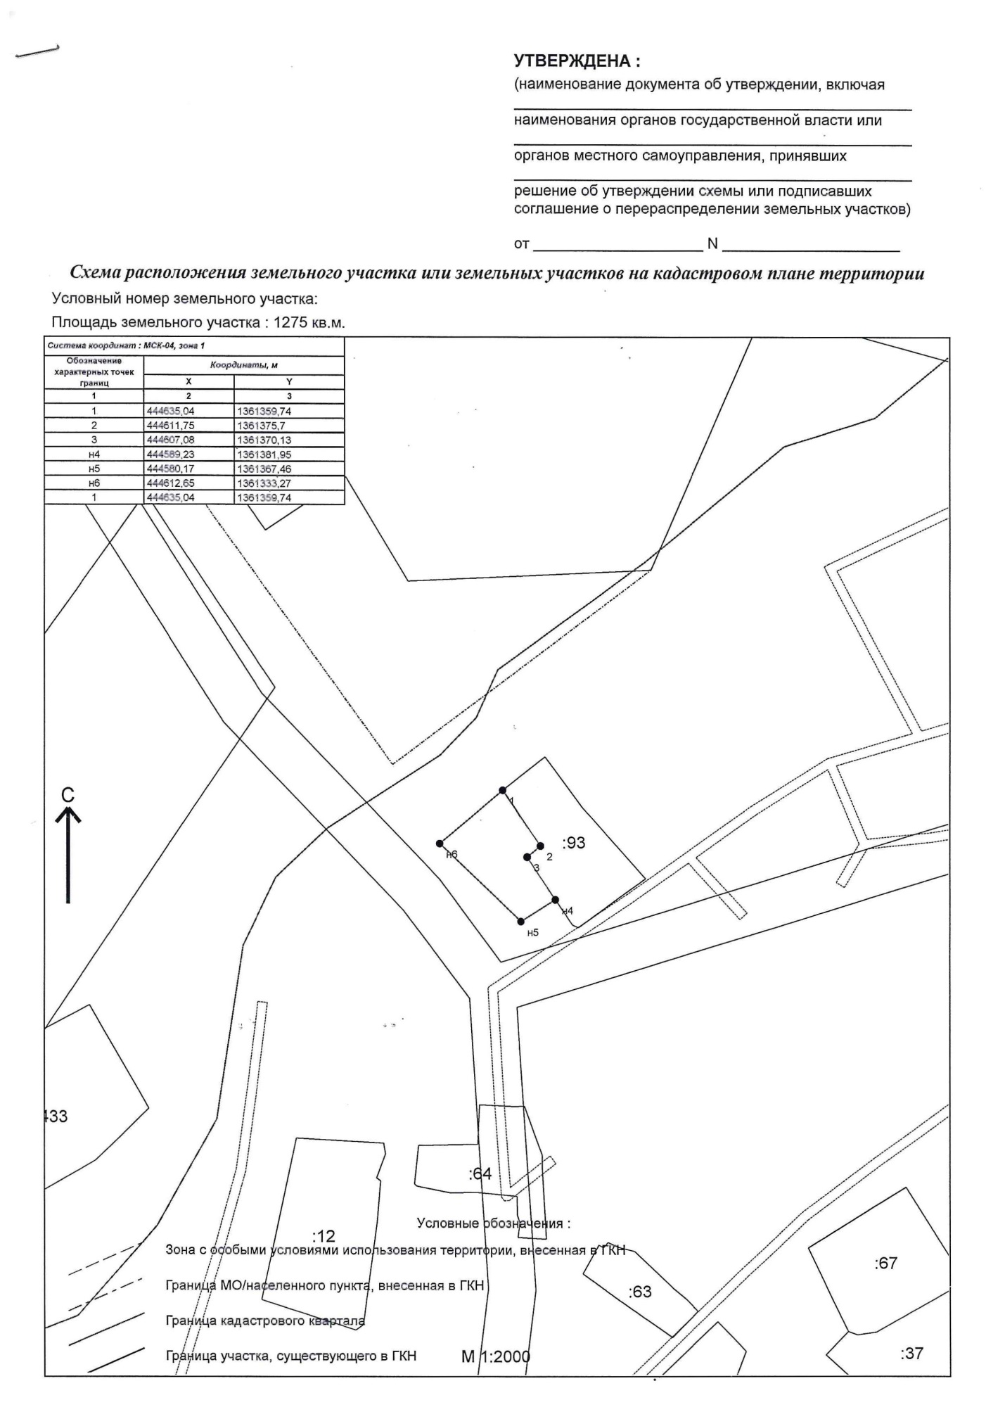
с. Мульта ул. Садовая 2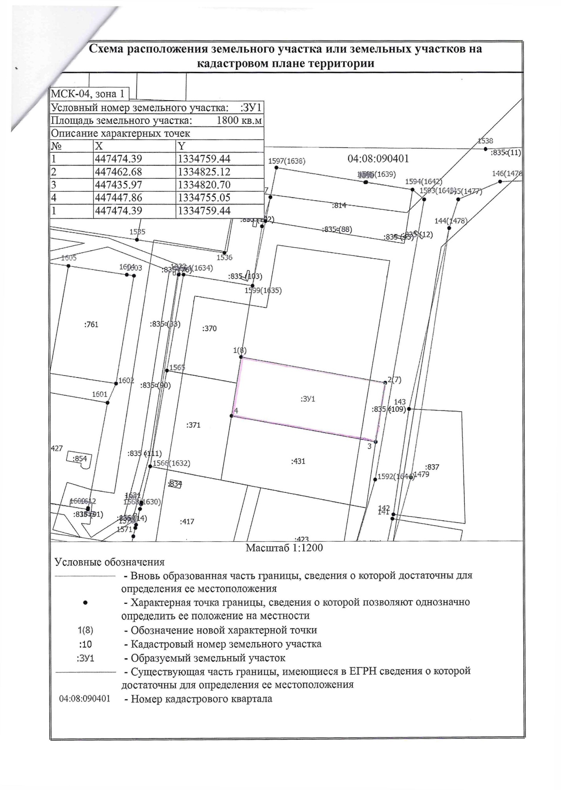
с. Мульта ул. Садовая 4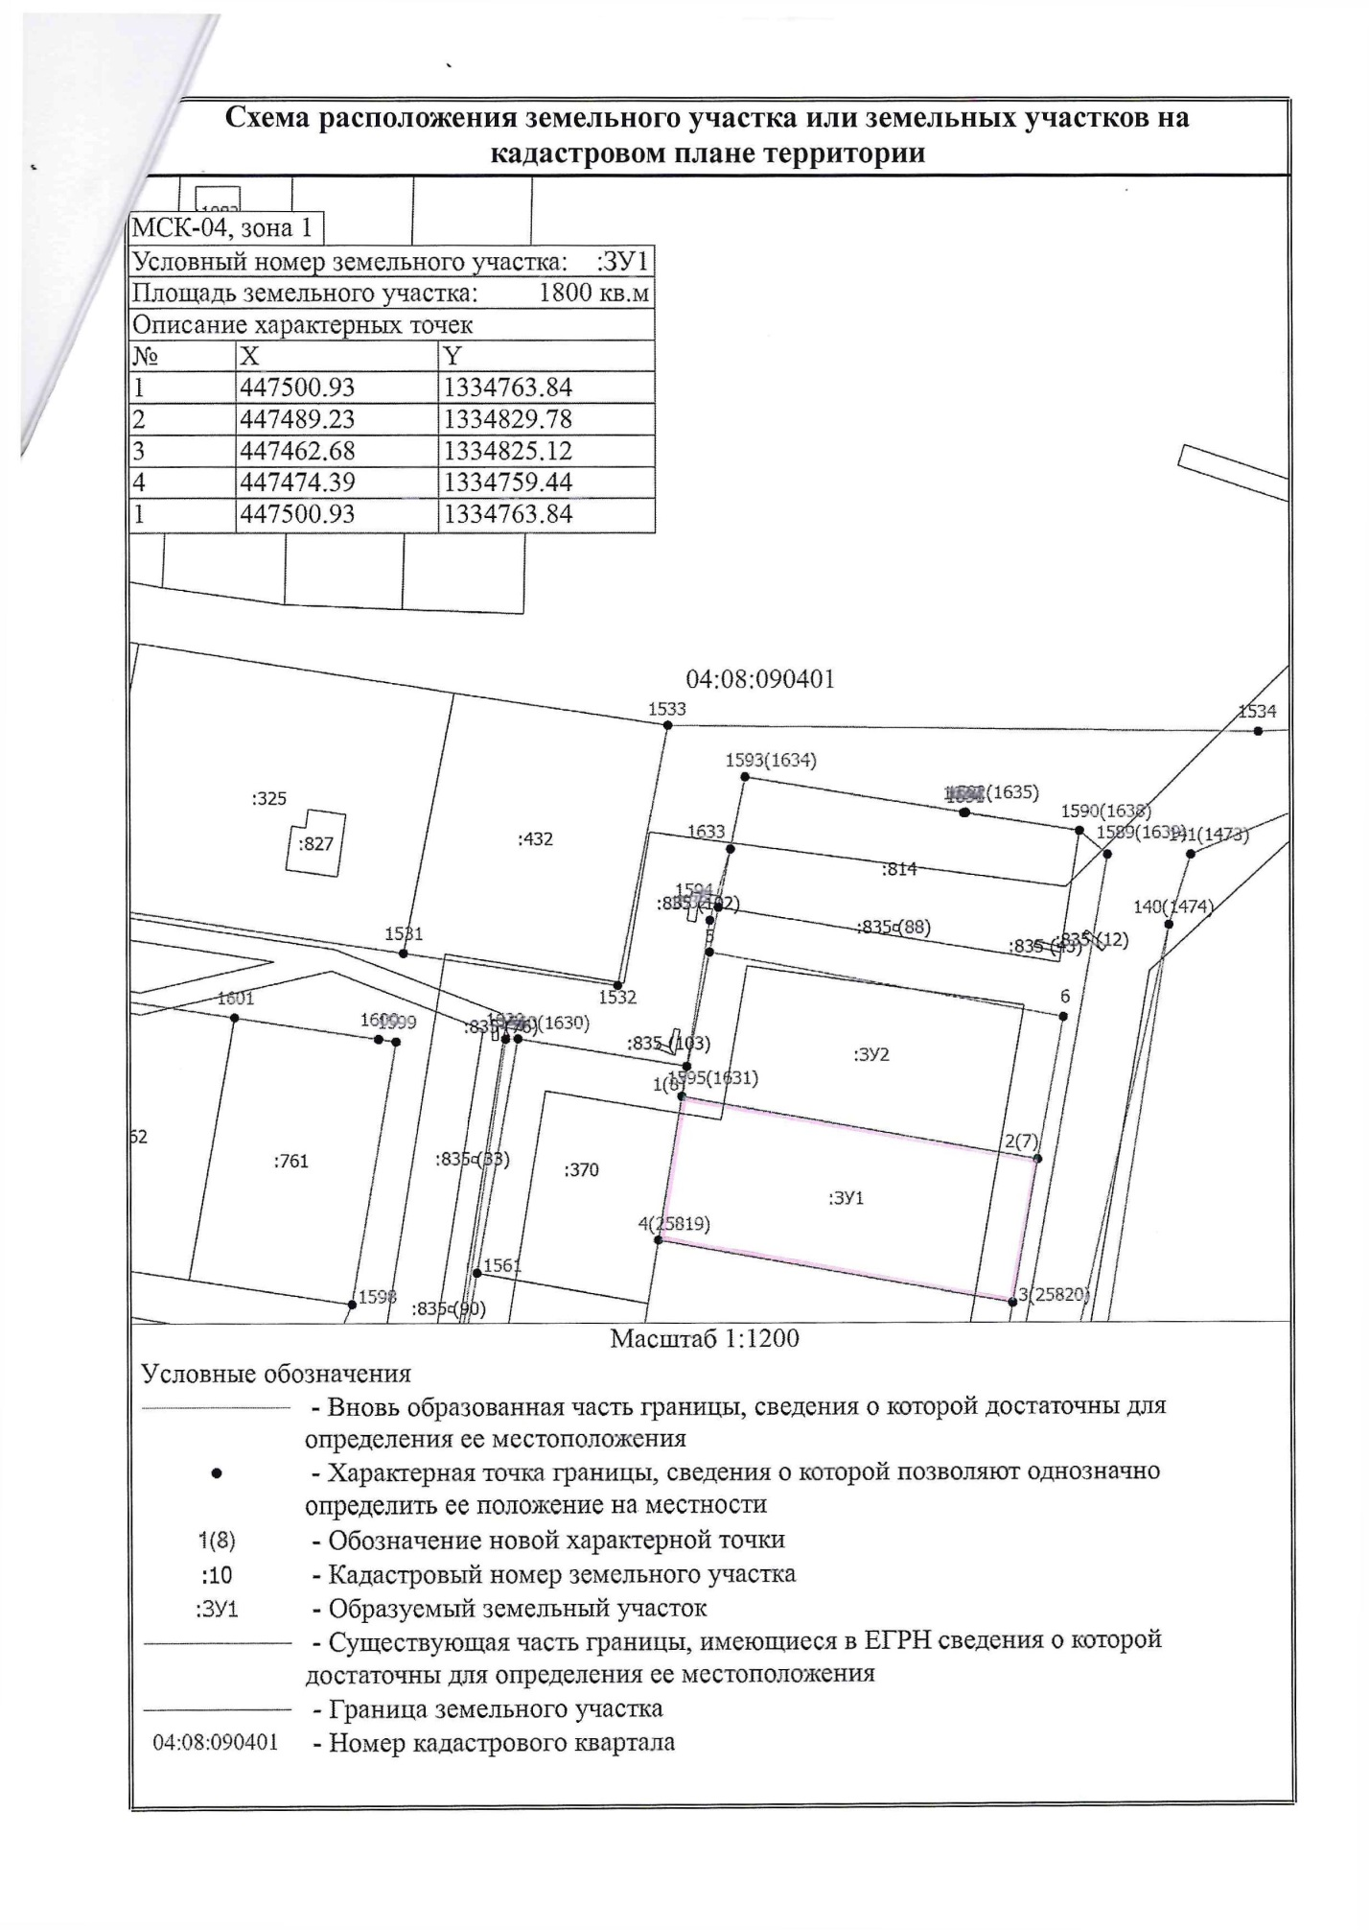
с. Мульта ул. Садовая 6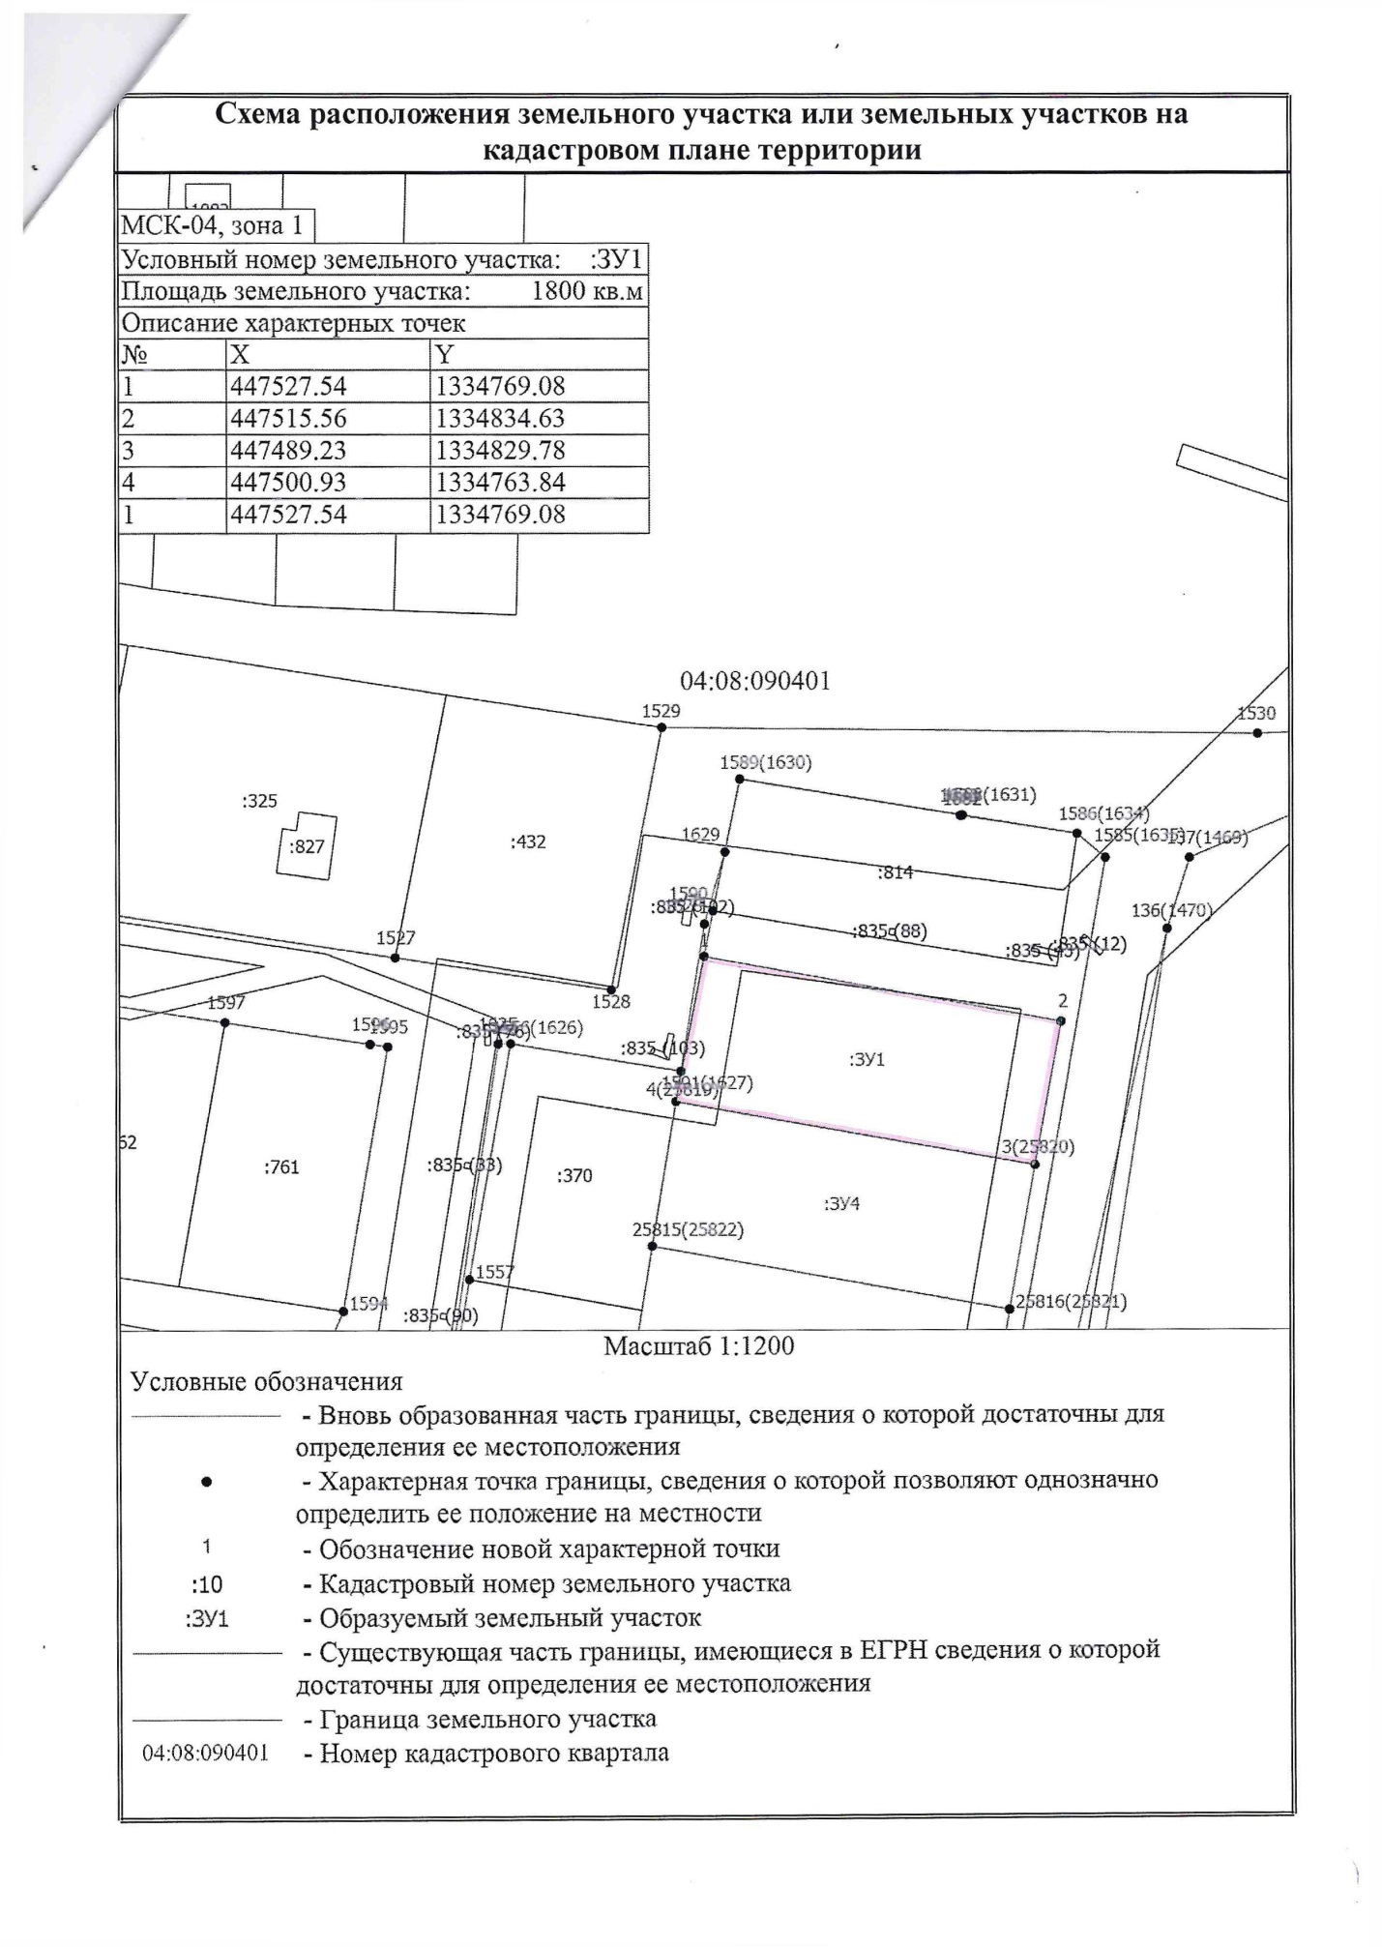
с. Нижний Уймон ул. Полевая13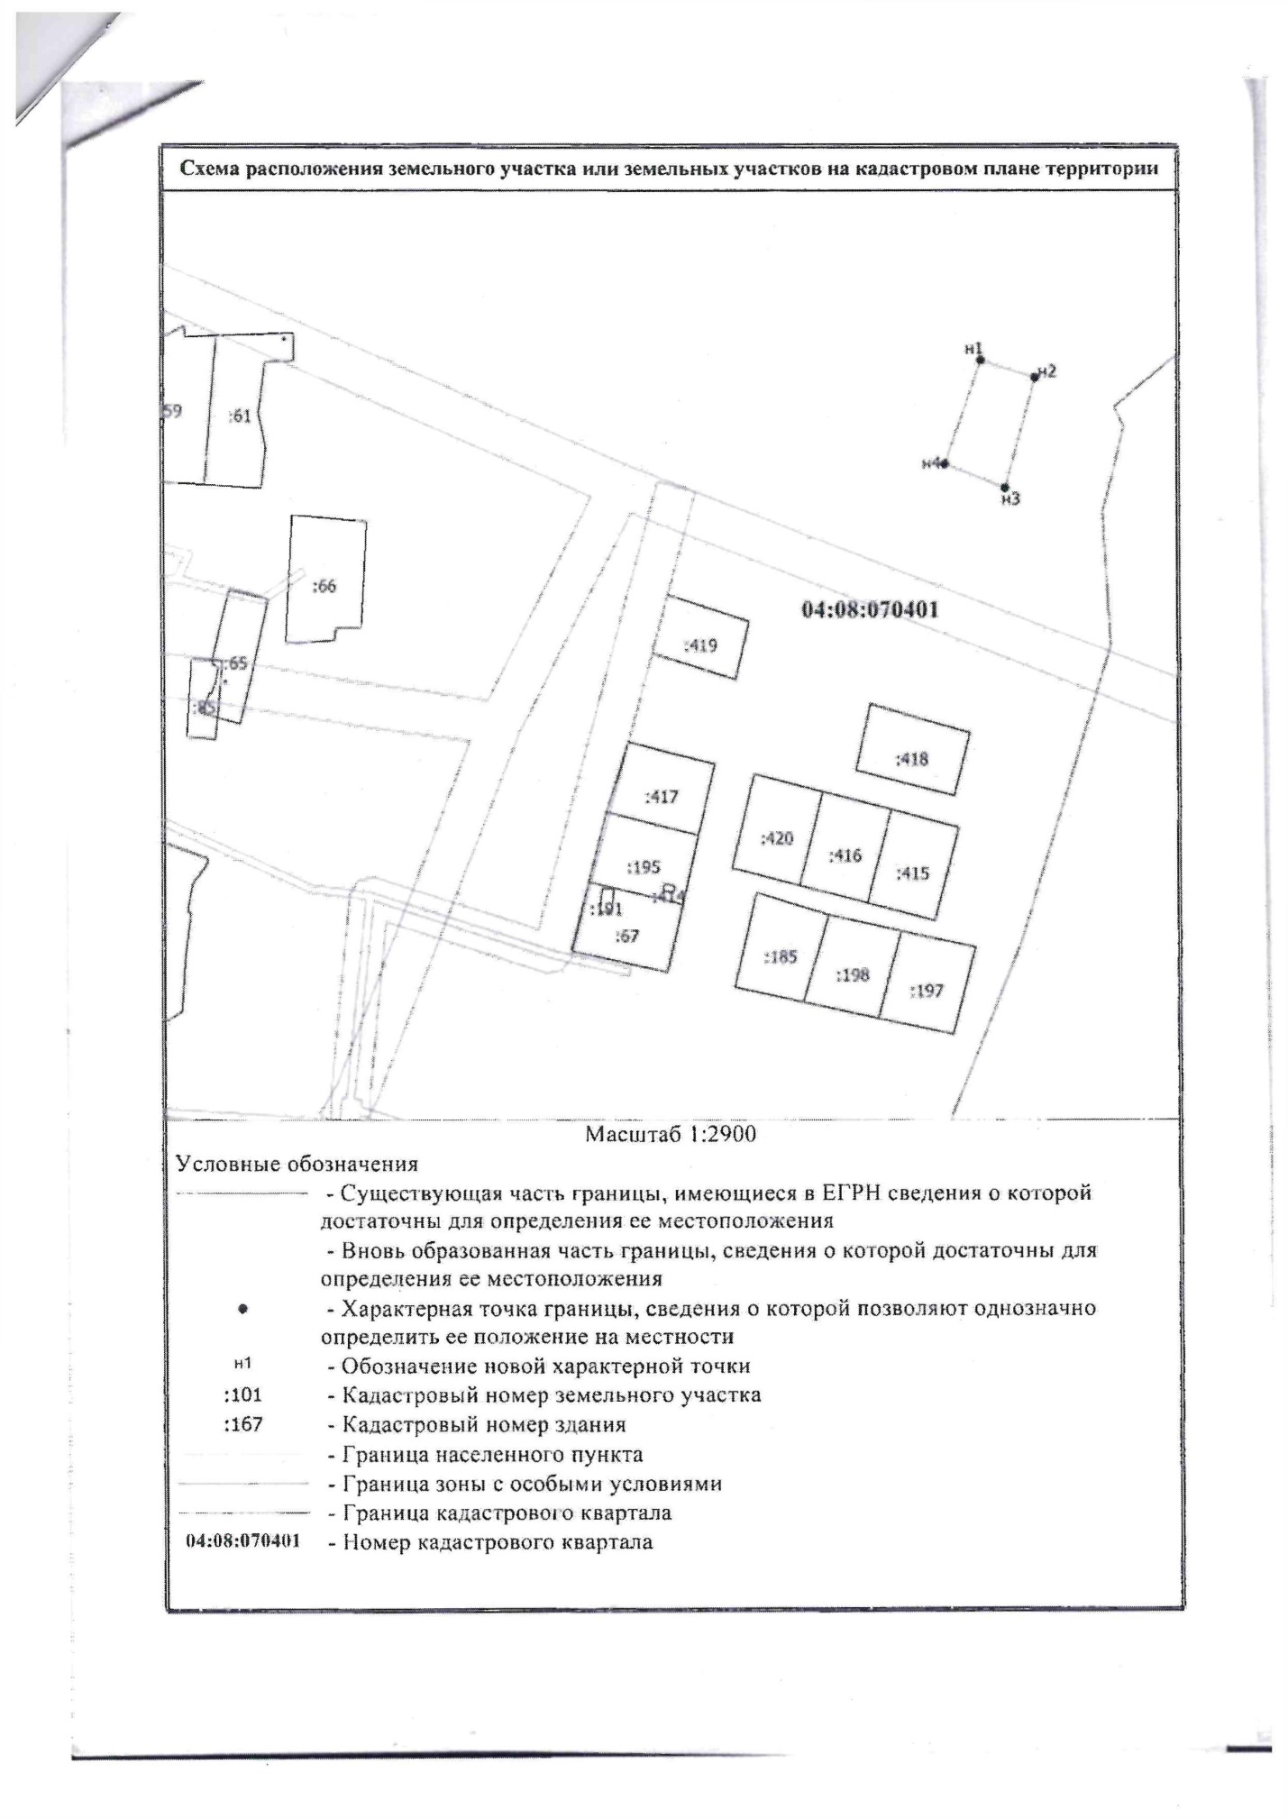
с. Ак-Коба ул. Новая 1В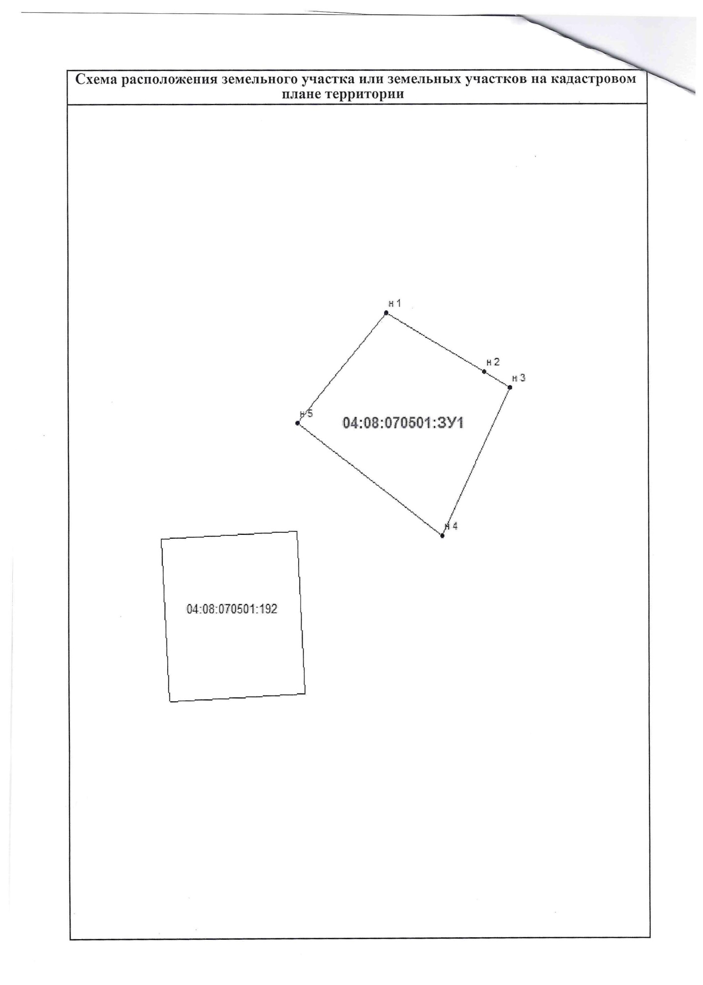п. Гагарка ул. Березовая 17А